
Российская Федерация
Новгородская область Шимский район
Совет депутатов Медведского сельского поселения

РЕШЕНИЕ
23.12.2016 № 57
с. Медведь

О внесении изменений в Генеральный план Медведского сельского поселения (в части земельных участков с кадастровыми номерами 53:21:0040601:3, 53:21:0040801:7, 53:21:0040801:19)

В соответствии с Федеральным законом от 6 октября 2003 года № 131-ФЗ « Об общих принципах организации местного самоуправления в Российской Федерации», руководствуясь Градостроительным кодексом Российской Федерации, Уставом Медведского сельского поселения
Совет депутатов Медведского сельского поселения
РЕШИЛ:
1. Принять прилагаемые изменения в Генеральный план Медведского сельского поселения (в части земельных участков с кадастровыми номерами 53:21:0040601:3, 53:21:0040801:7, 53:21:0040801:19).
1.1. Изложить раздел «Введение» в следующей редакции:
Настоящие изменения Генерального плана Медведского сельского поселения были разработаны в 2016 г. Обществом с Ограниченной Ответственностью «Ракурс» (Великий Новгород) в соответствии с договором № 16/15 от 17 декабря 2015 года между ООО «Ракурс» и Обществом с Ограниченной Ответственностью «Трест-2» и техническим заданием на разработку проекта изменений генерального плана Медведского сельского поселения.
В процессе реализации Генерального плана Медведского сельского поселения Шимского района Новгородской области возникла необходимость внесения изменений в некоторые положения документа, в частности изменения, касающиеся территории вблизи населенного пункта д. Менюша на которых расположены запасы общераспространенных полезных ископаемых, расположенных на землях сельскохозяйственного назначения. Добыча полезных ископаемых возможна только после перевода земель, планируемых под участки недр местного значения, из земель сельскохозяйственного назначения в земли промышленности, энергетики, транспорта, связи, радиовещания, телевидения, информатики, земли для обеспечения космической деятельности, земли обороны, безопасности и земли иного специального назначения. Постановлением Правительства Новгородской области от 20.02.2015 № 56 «О внесении изменений в схему территориального планирования Новгородской области» предусмотрено освоение участков недр местного значения на территории Медведского сельского поселения, в частности в районе деревни Менюша.
Территориальное планирование Медведского сельского поселения осуществляется посредством разработки проекта Генерального плана Медведского сельского поселения и его утверждения и в дальнейшем внесения в него изменений.
Необходимо отметить, что вносимые в генеральный план корректировки не изменяют принципиально концепцию и основные положения ранее разработанного и утвержденного генерального плана, а носят характер уточнения и корректировки отдельных положений ранее разработанной документации с учетом вновь выявленных потребностей населения Медведского сельского поселения и уточненных перспектив развития поселения. С учетом этого в генеральном плане Медведского сельского поселения (утвержденном решением Совета депутатов Медведского сельского поселения от 07.12.2009 № 258) раздел «2. Анализ норм современного законодательства, регламентирующих цели и задачи территориального планирования» заменить разделами:
2. Программы и планы комплексного социально-экономического развития, для реализации которых осуществляется создание объектов местного значения.
2.1. Сведения о планах и программах комплексного социально-экономического развития поселения.
2.2. Оценка возможного влияния планируемых для размещения объектов местного, регионального и федерального значения на территории муниципального образования Медведское сельское поселение Шимского муниципального района.
2.2.1. Сведения о видах, назначении и наименованиях планируемых для размещения на территории муниципального района объектах федерального, регионального и местного значения, их основные характеристики и местоположение.
2.2.2.Перечень объектов местного (поселкового) значения, планируемых для размещения на территориях муниципального района.
Кроме того в данной пояснительной записке приведены изменения в некоторые разделы генерального плана Медведского сельского поселения (внесение изменений в части д. Щелино) (утв. решением Совета депутатов Медведского сельского поселения от 09.04.2015 г. №245), которые претерпели изменения в результате пересмотра проектных решений по территории, расположенной вблизи населенного пункта Менюша, и состоящей из трех земельных участков из состава земель сельскохозяйственного назначения с кадастровыми номерами: 53:21:0040601:3, 53:21:0040801:7, 53:21:0040801:19 общей площадью 120367 м².
В качестве картографической основы для подготовки генерального плана использованы картографические материалы топографической съемки, предоставленные администрацией муниципального образования Медведское сельское поселение.
В основу генерального плана положены данные, предоставленные администрацией поселения в 2012 и 2015 годах.

2. Программы и планы комплексного социально-экономического развития, для реализации которых осуществляется создание объектов местного значения.
В соответствии со статьей 9 Градостроительного кодекса Российской Федерации подготовка документов территориального планирования (внесение изменений) осуществляется на основании стратегий (программ) развития отдельных отраслей экономики, приоритетных национальных проектов, межгосударственных программ, программ социально-экономического развития субъектов Российской Федерации, планов и программ комплексного социально-экономического развития муниципальных образований (при их наличии) с учетом программ, принятых в установленном порядке и реализуемых за счет средств федерального бюджета, бюджетов субъектов Российской Федерации, местных бюджетов, решений органов государственной власти, органов местного самоуправления, иных главных распорядителей средств соответствующих бюджетов, предусматривающих создание объектов федерального значения, объектов регионального значения, объектов местного значения, инвестиционных программ субъектов естественных монополий, организаций коммунального комплекса и сведений, содержащихся в федеральной государственной информационной системе территориального планирования. Подготовка документов территориального планирования осуществляется с учетом положений о территориальном планировании, содержащихся в документах территориального планирования Российской Федерации, документах территориального планирования субъектов Российской Федерации, документах территориального планирования муниципальных образований, а также с учетом предложений заинтересованных лиц.
Решающее значение при подготовке документов территориального планирования и при их согласовании, будет иметь качество и достоверность документированных материалов, рекомендуемых для использования в качестве исходных данных для этой подготовки и оценки правомерности применения содержащихся в этих материалах сведений в качестве оснований будущих управленческих решений по развитию территории административных образований. В большинстве своем материалы подобного рода получены в результате проведения огромного количества ранее проводимых организационно-технических мероприятий, направленных на реализацию положений земельного и градостроительного законодательства.

2.1. Сведения о планах и программах комплексного социально-экономического развития поселения
Социально-экономическое развитие муниципального образования Медведское сельское поселение осуществляется на основе программ социально-экономического развития Новгородской области, Шимского муниципального района и Медведского сельского поселения.
Перечень документов территориального планирования, действие которых распространяется на территорию поселения, приведен в таблице 2.1.1.
Перечень ГОСУДАРСТВЕННЫХ ПРОГРАММ НОВГОРОДСКОЙ ОБЛАСТИ представлен в соответствии с распоряжением Правительства Новгородской области от 2 сентября 2013 г. N 99-рг (в ред. от 16.10.2013 N 166-рг).

Таблица 2.1.1.
Наименование | Реквизиты утверждения
Федеральные программы, действующие на территории Новгородской области (http://novreg.ru/economy/programs/index.php)
Федеральная целевая программа «Развитие внутреннего и въездного туризма в РФ (2011 – 2018 годы)» | Постановление Правительства РФ от 02.08.2011 № 644 (с изменениями от 18.12.14)
Федеральная целевая программа «Развитие образования на 2016-2020 годы» | Постановление Правительства РФ от 23.05.15 №497
Федеральная целевая программа «Развитие физической культуры и спорта в РФ» (2016-2020 гг.) | Постановление Правительства РФ  от 21.01.15 №30
Федеральная целевая программа "Жилище" на 2015 - 2020 годы"; | Постановление Правительства РФ от 17.12.2010 № 1050 (с изменениями от 25.08.2015)
Развитие единой государственной системы регистрации прав и кадастрового учета недвижимости (2014-2019 годы) | Постановление Правительства РФ от 10.10.2013 № 903
Научные и научно-педагогические кадры инновационной России на 2014-2020 годы | Постановление Правительства РФ  от 21.05.13 №424 (с изменениями от 23.10.14)
Исследования и разработки по приоритетным направлениям развития научно-технологического комплекса России на 2014-2020 годы | Постановление Правительства РФ  от 21.05.13 №426 (с изменениями от 30.12.15)
«Развитие фармацевтической и медицинской промышленности РФ на период до 2020 года и дальнейшую перспективу» | Постановление Правительства РФ  от 17.02.11 №91 (с изменениями от 06.11.14.)
«Развитие физической культуры и спорта в РФ» (2016-2020 гг.) | Постановление Правительства РФ  от 21.01.15 №30
Культура России (2012 - 2018 годы) | Постановление Правительства РФ от 03.03.2012 № 186 (с изменениями от 20.01.16)
«Развитие телерадиовещания в РФ на 2009-2018 годы» | Постановление Правительства РФ  от 03.12.09. №985 (с изменениями от 29.08.15)
Развитие мелиорации земель сельскохозяйственного назначения России на 2014-2020 годы | Постановление Правительства РФ от 12.10.2013№ 922 (с изменениями от 18.07.2015)
Устойчивое развитие сельских территорий на 2014-2017 годы и на период до 2020 года | Постановление Правительства РФ от 15.07.2013 № 598 (с изменениями от 16.01.2015)
Федеральная целевая программа «Повышение безопасности дорожного движения в 2013-2020 годы» | Распоряжение Правительства РФ от 03.10.2013 №864 (с изменениями от 29.10.2015.)
Развитие уголовно-исполнительной системы (2007-2016 годы) | Постановление Правительства РФ  от 05.09.06 №540 (с изменениями от 27.08.15)
Развитие водохозяйственного комплекса Российской Федерации в 2012-2020 годах | Постановление Правительства РФ от 19.04.2012 № 350 (с изменениями от 19.09.2015)
«Развитие телерадиовещания в РФ на 2009-2018 годы» | Постановление Правительства РФ  от 03.12.09. №985 (с изменениями от 29.08.15)
Развитие здравоохранения | Распоряжение Правительства РФ от 24.12. 2012 г. № 2511-р
«Пожарная безопасность в РФ на период до 2017 года» | Постановление Правительства РФ  от 30.12.12 №1481  (с изменениями от 14.02.2015)
«Укрепление единства российской нации и этнокультурное развитие народов России (2014-2020 годы)» | Постановление Правительства РФ  от 20.08.2013 №718 (с изменениями от 25.08.2015.)
Программы социально-экономического развития Новгородской области согласно Перечню государственных программ Новгородской области, утвержденному распоряжением Правительства Новгородской области от 02.09.2013 N 99-рг (ред. от 16.10.2013 №166-рг)
Схема территориального планирования Новгородской области |  | Постановление Администрации Новгородской области от 26 июня 2012 г. №370 (в ред. от 20.02.2015 № 56)
Государственная программа «Развитие здравоохранения Новгородской области до 2020 года» |  | Постановление Администрации Новгородской области от 18 декабря 2014 года № 617 (в ред. от 26.02.2015 № 67, от 27.11.2015 № 458)
Государственная программа «Развитие образования, науки и молодежной политики в Новгородской области на 2014-2020 годы» |  | Постановление Администрации Новгородской области от 28.10.2013 №317 (в ред. от 24 февраля 2014 года № 145)
Государственная программа «Развитие культуры и туризма Новгородской области на 2014-2020 годы» |  | Постановление Администрации Новгородской области от 28 октября 2013 года № 318 (в ред. от 24.02.2014 № 146, от 16.07.2014 № 377, от 17.10.2014 № 515, от 03.12.2014 № 589, от 19.12.2014 № 627, от 30.12.2014 № 681, от 31.03.2015 № 126, от 09.09.2015 № 363)
Государственная программа «Социальная поддержка граждан в Новгородской области на 2014-2018 годы» |  | Постановление Администрации Новгородской области от 28.10.2013 №319 (в ред. от 10.04.2014 № 212, от 11.04.2014 № 213, от 20.05.2014 № 278)
Государственная программа «Развитие физической культуры и спорта на территории Новгородской области на 2014-2016 годы» |  | Постановление Администрации Новгородской области от 28.10.2013 №320 (в ред. от 13 мая 2014 года № 267, от 14.07.2014 №373, от 30.12.2014 № 664, от 13.03.2015, №88, от 07.05.2015 №189, от 05.06.2015 №246)
Государственная программа «Улучшение жилищных условий граждан и повышение качества жилищно-коммунальных услуг в Новгородской области на 2014-2018 годы и на период до 2020 года» |  | Постановление Администрации Новгородской области от 28.10.2013 №321 в ред. от 30.12.2014 г № 670,  от 06.07.2015 № 284)
Государственная программа «Содействие занятости населения в Новгородской области на 2014-2020 годы» |  | Постановление Администрации Новгородской области от 17.10.2013 №268 (в ред. от 30.01.2014 № 34)
Государственная программа «Развитие агропромышленного комплекса в Новгородской области на 2014-2020 годы» |  | Постановление Администрации Новгородской области от 17.10.2013 №271 (в ред. от 18.02.2014 №106, от 11.07.2014 №371, от 07.11.2014 №544, от 25.12.2014 №650, от 23.03.2015 №109, от 05.05.2015 № 182, от 16.07.2015 № 298, от 07.08.2015 № 319,  от 22.09.2015 № 374, от 14.12.2015 № 498)
Государственная программа «Устойчивое развитие сельских территорий в Новгородской области на 2014-2020 годы» |  | Постановление Администрации Новгородской области от 17.10.2013 №272 (в ред. от 24.02.2014 № 135, от 08.05.2014 № 260, от 24.07.2014 № 393)
Государственная программа «Развитие жилищного строительства на территории Новгородской области на 2014-2020 годы» |  | Постановление Администрации Новгородской области от 28.10.2013 №322 (в ред. от 11.02.2014 № 81, от 26.08.2014 № 451, от 14.11.2014 № 557, от 30.12.2014 № 677, от 25.02.2015 № 65, от 08.04.2015 № 143, от 11.06.2015 № 256, от 27.08.2015 № 341, от 27.11.2015 № 470, от 11.12.2015 № 494)
Государственная программа «Совершенствование и содержание дорожного хозяйства Новгородской области (за исключением автомобильных дорог федерального значения) на 2014-2016 годы» |  | Постановление Администрации Новгородской области от 28.10.2013 №323 (в ред. от 19.02.2014 .№ 115 ,  от 22.04.2014 № 238, от 27.06.2014 № 346, от 29.07.2014 №464 , от 04.09.2014 № 401,  от 10.11.2014 № 548 , от 18.12.2014 №621, от 30.12.2014 № 676 ,  от 23.03.2015 № 110, от 22.04.2015 № 169 )
Государственная программа «Развитие лесного хозяйства Новгородской области на 2014-2020 годы» |  | Постановление Администрации Новгородской области от 17.10.2013 №277 (в ред.от 25.12.2014 № 649, от 18.03.2015 №99, от 01.04.2015 №129, от 27.11.2015 №465)
Государственная программа «Охрана окружающей среды Новгородской области на 2014-2020 годы» |  | Постановление Администрации Новгородской области от 28.10.2013 №325 (в ред. от 11.04.2014 № 215, от 24.11.2014 № 574, от 26.12.2014 № 656, от 30.12.2014 № 668, от 02.03.2015 № 71, от 18.05.2015 № 203, от 18.06.2015 № 266, от 09.11.2015 № 438, от 13.11.2015 № 444, от 21.12.2015 № 505)
Государственная программа «Развитие водохозяйственного комплекса Новгородской области в 2014-2020 годах» |  | Постановление Администрации Новгородской области от 28.10.2013 №326 (в ред. от 01.04.2014 № 198, от 13.10.2014 № 507, от 30.12.2014 № 680, от 20.05.2015 № 215, от 31.08.2015 № 342, от 04.12.2015 № 486)
Государственная программа «Развитие рыбохозяйственного комплекса Новгородской области в 2014-2017 годах» |  | Постановление Администрации Новгородской области от 17.10.2013 №275 (в ред. от 20.02.2014 № 124, от 25.09.2014 № 486, от 30.12.2014 № 663, от 24.03.2015 № 113, от 08.06.2015 № 255)
Государственная программа «Обеспечение эпизоотического благополучия и безопасности продуктов животноводства в ветеринарно-санитарном отношении на территории Новгородской области на 2014-2018 годы» |  | Постановление Администрации Новгородской области от 17.10.2013 №276 (в ред. от 25.12.2014 № 648)
Государственная программа «Совершенствование системы государственного управления и государственная поддержка развития местного самоуправления в Новгородской области на 2014-2016 годы» |  | Постановление Администрации Новгородской области от 17.10.2013 №274 (в ред. от 02.12.2014 г № 585  от 28 февраля 2014 года № 154)
Государственная программа «Управление государственными финансами Новгородской области на 2014-2020 годы» |  | Постановление Администрации Новгородской области от 17.10.2013 №273 (в ред. от 14.02.2014 № 91, от 06.05.2014 № 257, от 22.07.2014 № 391, от 03.10.2014 № 495, от 25.12.2014 № 655, от 25.02.2015 № 63, от 13.04.2015 № 145, от 13.05.2015 № 195, от 15.06.2015 № 259, от 12.08.2015 № 323, от 15.09.2015 № 368, от 27.11.2015 № 460, от 29.12.2015 № 529)
Государственная программа «Развитие системы управления имуществом и государственными закупками в Новгородской области на 2014-2020 годы» |  | Постановление Администрации Новгородской области от 17.10.2013 №266 (в ред. от 21.02.2014 № 134, от 13.05.2014 № 268, от 28.10.2014 № 530, от 22.12.2014 № 630, от 20.02.2015 № 60, от 12.08.2015 № 324, от 27.11.2015 № 59)
Государственная программа «Обеспечение экономического развития Новгородской области на 2014-2018 годы» |  | Постановление Администрации Новгородской области от 17.10.2013 №267 (в ред.от 28.02.2014 № 151, от 25.03.2014 № 186, от 21.07.2014 № 388, от 29.09.2014 № 491, от 18.12.2014 № 624, от 25.12.2014 № 651, от 11.03.2015 № 86, от 24.03.2015 № 114, от 05.06.2015 № 243, от 30.07.2015 № 310, от 27.10.2015 № 420, от 27.11.2015 № 461)
Государственная программа «Развитие транспортной системы, связи и навигационной деятельности Новгородской области на 2014-2016 годы» |  | Постановление Администрации Новгородской области от 28.10.2013 №324 (в ред. от 01.10. 2014 № 493)
Государственная программа «Обеспечение общественного порядка и противодействие преступности в Новгородской области на 2014-2016 годы» |  | Постановление Администрации Новгородской области от 17.10.2013 №270 (в ред. от 22.05.2014 № 289, от 11.08.2014 № 427, от 16.09.2014 № 478, от 20.11.2014 № 566, от 23.12.2014 № 640, от 16.03.2015 № 91, от 31.08.2015 № 347, от 08.10.2015 № 399, от 04.12.2015 № 480, от 15.01.2016 № 12)
Государственная программа «Градостроительная политика на территории Новгородской области на 2014-2018 годы» |  | Постановление Администрации Новгородской области от 17.10.2013 №278 (в ред. от 14.02.2014 № 98, от 24.12.2014 № 641, от 13.04.2015 № 146, от 21.08.2015 № 333, от 02.11.2015 № 431, от 27.11.2015 № 471)
Государственная программа «Защита населения и территорий от чрезвычайных ситуаций, обеспечение пожарной безопасности и безопасности людей на водных объектах на территории Новгородской области на 2014-2017 годы» |  | Постановление Администрации Новгородской области от 28.10.2013 №316 (в ред. от 18.02.2014 № 109, от 08.08.2014 № 419, от 30.12.2014 № 672, от 29.05.2015 № 237)
Государственная программа «Развитие информационного общества и формирование электронного правительства в Новгородской области на 2014-2020 годы» |  | Постановление Администрации Новгородской области от 28.10.2013 №327 от 14 мая 2014 года № 269, от 25.12.2014 № 646
Программы социально-экономического развития Шимского муниципального района Новгородской области согласно сайта: http://шимский.рф/?cat=83
Муниципальная программа "Комплексные меры противодействия наркомании и зависимости от других психоактивных веществ в Шимском муниципальном районе на 2016 – 2020 годы" |  | Постановление Администрация Шимского муниципального района  04.05.2016 № 211
Муниципальная программа «Снижение рисков и смягчение последствий чрезвычайных ситуаций природного и техногенного характера в Шимском муниципальном районе на 2014-2016 годы» |  | Постановление Администрация Шимского муниципального района от 12.12.2013 № 1561 (в ред. 18.02.2016 № 77)
Муниципальная программа «Капитальный ремонт муниципального жилищного фонда Шимского муниципального района на 2015-2017 годы» |  | Постановление Администрация Шимского муниципального района от  11.09.2015 № 719, от 28.01.2016 № 36)
Муниципальная программа "Развитие образования, молодежной политики и спорта в Шимском муниципальном районе на 2014-2020 годы" |  | Постановление Администрация Шимского муниципального района от 12.12.2013 № 1555 (в ред. от 26.02.2014 №162, от 07.05.2014 № 383, от 27.06.2014 № 517, от 20.10.2014 № 933, от 23.12.2014 № 1219, от 20.02.2015 № 181, от 18.03.2015 № 280, от 10.08.2015 № 669,от 14.12.2015 № 887)
Муниципальная программа «Капитальный ремонт муниципального жилищного фонда Шимского муниципального района на 2015-2017 годы» |  | Постановление Администрация Шимского муниципального района от 11.09.2015 № 719
Муниципальная программа «Совершенствование и развитие местного самоуправления в Шимском муниципальном районе на 2014-2016 годы» |  | Постановление Администрация Шимского муниципального района от 12.12.2013 № 1556 (в ред. от 12.02.2014 № 98, от 25.04.2014 № 359, от 26.12.2014 № 1270, от 30.12.2015 № 947)
Муниципальная программа «Совершенствование и развитие сети автомобильных дорог местного значения Шимского муниципального района, повышение безопасности дорожного движения в Шимском муниципальном районе, организация транспортного обслуживания населения между поселениями в границах муниципального района на 2014-2016 годы» |  | Постановление Администрация Шимского муниципального района от 12.12.2013 № 1562 (в ред. от 30.12.2014 № 1289, от 08.05.2015 № 458, от 29.02.2016 № 91, от 29.06.2016 № 303, от 04.03.2015 № 242)
Муниципальная программа «Доступная среда» на 2014-2016 годы |  | Постановление Администрация Шимского муниципального района от 12.12.2013 № 1554 (в ред. от 31.12.1312, от 01.09.2015 № 691)
Муниципальная программа «Обеспечение экономического развития Шимского муниципального района на 2014-2016 годы» |  | Постановление Администрация Шимского муниципального района от 12.12.2013 № 1559 (в ред. от 30.01.2014 № 71, от 12.02.2014 № 99, от 04.07.2014 № 553, от 18.11.2014 № 1038, от 30.12.2014 № 1290, от 31.12.2014 № 1327, от 31.03.2015 № 314, от 16.04.2015 № 391, от 22.04.2015 № 399, от 27.11.2015 № 852, от 21.12.2015 № 907, от 16.02.2016 № 73)
Муниципальная программа «Управление муниципальными финансами Шимского муниципального района на 2014 – 2020 годы» |  | Постановление Администрация Шимского муниципального района от 12.12.2013 № 1560 (в ред. от 12.02.2014 №100, от 10.04. 2014 №322, от 10.07. 2014 №585, от 11.09. 2014 №793, от 27.10. 2014 №950, от 02.12.2014 №1110, от 26.12.№1269, от 30.06.2015 № 605 , от 31.12.2015 № 956)
Муниципальная программа «Переселение граждан, проживающих на территории Шимского муниципального района из аварийного жилищного фонда в 2015-2017 годах с учетом необходимости развития малоэтажного жилищного строительства» |  | Постановление Администрация Шимского муниципального района от 16.02.2015 №168 (от 29.04.2015 №435, от 30.06.2015 №604, от 1.04.2016№163)
Муниципальная программа «Развитие системы управления имуществом в Шимском муниципальном районе на 2014-2020 годы» |  | Постановление Администрация Шимского муниципального района от 12.12.2013 № 1558 ( в ред. от 12.02.2014 № 97, от  26.03.2014 № 259, от 27.06.2014 № 518, от 31.10.2014 № 982, от 23.12.2014 № 1218, от 19.03.2015 № 288, от 08.04.2015 № 364, от 30.12.2015 № 943, от 26.02.2016 № 88, от 26.05.2016 № 250)
Муниципальная программа «Обеспечение общественного порядка и противодействие преступности в Шимском муниципальном районе на 2014 – 2016 годы» |  | Постановление Администрация Шимского муниципального района от 12.12.2013 № 1563
Схема территориального планирования Шимского муниципального района Новгородской области |  | Решение Думы Шимского муниципального района от 08.04.2016 №59.  Распоряжение правительства Новгородской области от 25.02.2016 №41-рз.
Программы социально-экономического развития Медведского сельского поселения Шимского муниципального района Новгородской области согласно сайта: http://медведское.рф/?p=2047 и с учетом распоряжения Администрации Медведского сельского поселения от 24.05.2016 № 34-рг
Муниципальная программа «Развитие молодёжной политики в Медведском сельском поселении на 2015 - 2017 годы» |  | Постановление Администрации Медведского сельского поселения от 19.12.2014 № 159 (в ред. от 25.12.2015 № 186)
Муниципальная программа «Развитие и совершенствование форм местного самоуправления на территории Медведского сельского поселения на 2015 -2017 годы» |  | Постановление Администрации Медведского сельского поселения от 19.12.2014 № 157 (в ред. от 25.12.2015 № 185)
Муниципальная программа «Управление муниципальным имуществом Медведского сельского поселения на 2015–2017 годы» |  | Постановление Администрации Медведского сельского поселения от 19.12.2014 № 161 (в ред. от 25.12.2015 № 184)
 |  | Постановление Администрации Медведского сельского поселения от 10.12.2014 № 154 (в ред. от 22.12.2014 № 164, от 25.12.2015 № 183)
  Муниципальная программа «Благоустройство территории Медведского сельского поселения на 2015-2017 годы»
Муниципальная программа «Совершенствование и развитие местного самоуправления в Медведском сельском поселении на 2015-2017 годы» |  | Постановление Администрации Медведского сельского поселения от 19.12. 2014 № 163 (в ред. от 24.12.2015 № 182)
Муниципальная программа «Безопасность жизнедеятельности в Медведском сельском поселении на 2015 -2017 годы» |  | Постановление Администрации Медведского сельского поселения от 19.12.2014 № 162 (в ред.от 22.12.2015 № 178)
Муниципальная программа «Развитие культуры в Медведском сельском поселении на 2015-2017 годы» |  | Постановление Администрации Медведского сельского поселения от 19.12.2014 № 158 (в ред. от 22.12.2015 № 177)
Муниципальная программа «Развитие физической культуры и массового спорта на территории Медведского сельского поселения на 2015 – 2017 годы» |  | Постановление Администрации Медведского сельского поселения от 19.12.2014 № 160 (в ред. от 22.12.2015 № 176)
Муниципальная программа «Совершенствование и содержание дорожной инфраструктуры на территории Медведского сельского поселения на 2015-2017 годы» |  | Постановление Администрации Медведского сельского поселения от 11.12.2014 № 155 (в ред. от 20.05.2015 г. № 38 , от 22.12.2015 № 175)
Муниципальная программа «Капитальный ремонт муниципального жилищного фонда в Медведском сельском поселении на 2014-2016 годы» |  | Постановление Администрации Медведского сельского поселения от 18.12.2013 № 205 (в ред. от 27.02.2015 № 14)
Муниципальная программа «Повышение эффективности бюджетных расходов на развитие местного самоуправления в Медведском сельском поселении на 2014-2016 годы» |  | Постановление Администрации Медведского сельского поселения № 208 от 20.12. 2013 г. (в ред. от 16.12.2014 № 156, от 16.02.2015 г. № 11)
Муниципальная программа «Градостроительная политика на территории Медведского сельского поселения на 2016-2018 годы» |  | Постановление Администрации Медведского сельского поселения

2.2. Оценка возможного влияния планируемых для размещения объектов местного, регионального и федерального значения на территории муниципального образования Медведское сельское поселение Шимского муниципального района.
Оценка возможного влияния планируемых для размещения объектов местного, регионального и федерального значения осуществлена:
- с учетом существующего состояния Медведского сельского поселения Шимского муниципального района (наличия свободных территорий, мощности инженерно-технических систем и инфраструктуры, состояния экологии, возможных чрезвычайных ситуаций на территории образования и др.);
- планируемого сценария развития муниципального района на расчетный срок;
- влияния каждого размещаемого объекта на инфраструктуру, экологию, возможность возникновения ЧС.
Медведское сельское поселение Шимского муниципального района располагает необходимыми свободными территориями и основной инженерно-технической инфраструктурой для размещения объектов местного, регионального и федерального значения, предусмотренных для размещения на территории муниципального образования. Размещение этих объектов на территории не приведет к изменению сложившегося строения района и его населенных пунктов, не окажет негативного воздействия на инфраструктуру и экологию и может быть осуществлено в рамках развития муниципального образования. Более того размещение этих объектов благоприятно скажется на развитии общественно-деловой, инженерно-технической и транспортной систем территории.

2.2.1. Сведения о видах, назначении и наименованиях планируемых для размещения на территории муниципального района объектах федерального, регионального и местного значения, их основные характеристики и местоположение.
Сведения о видах, назначении и наименованиях планируемых для размещения на территориях муниципального района объектов федерального, регионального и местного значения, их основные характеристики и местоположение приведены на ниже в таблицах и на схемах.
В соответствии со Схемой территориального планирования Новгородской области (утверждена Постановлением Администрации Новгородской области от 29.06.2012 года №370 в редакции от 20.02.2015 №56) на территории Шимского муниципального района, в том числе на территории Медведского сельского поселения, планируется размещение новых объектов федерального и регионального значения.
Сведения о видах, назначении и наименованиях планируемых для размещения на территориях муниципального образования Шимский муниципальный район, том числе Медведского сельского поселения, объектов федерального и регионального значения, их основные характеристики и местоположение приведено в таблице 2.2.1.1.
В соответствии с Постановлением Правительства Новгородской области от 20.02.2015 №56 «Схема территориального планирования Новгородской области является стратегическим градостроительным документом, направленным на создание оптимальных условий территориального и социально-экономического развития Новгородской области до 2022 года
(первый этап) и до 2032 года (второй этап).
Таблица 2.2.1.1.
Перечень объектов федерального и регионального значения, планируемых для размещения на территориях муниципального образования Медведское сельское поселение Шимского муниципального района.
Список (выборка) объектов представлен в редакции Постановления Правительства Новгородской области от 20.02.2015 г. №56 (с сохранением нумерации мероприятий в соответствии с приложениями №1 и №2 постановления от 20.02.2015 №56).

«2. Объекты капитального строительства регионального значения, планируемые для размещения на территории области
2.1. Объекты транспорта (железнодорожного, водного, воздушного транспорта), автомобильные дороги регионального или межмуниципального значения
 | №  п/п | Назначение объекта  регионального или межмуниципального  значения |  | Наименование объекта |  | Краткая  характеристика объекта, в том числе протяженность (км) |  | Местоположение  планируемого  объекта |  | Зоны с особыми условиями  использования территории
 | 1 | 2 |  | 3 |  | 4 |  | 5 |  | 6
 | 1. | Объекты транспорта (железнодорожного, водного, воздушного транспорта), автомобильные дороги регионального или межмуниципального значения, I этап до 2022 года
 | 1.2. | Автомобильные дороги регионального или межмуниципального значения
1.2.62. |  | Объект капитального строительства в области дорожной деятельности | строительство мостового перехода через реку Хотынка на км 1+170 автомобильной дороги общего пользования Турская Горка - Комарово - "Уторгош - Передольская" |  | 0,12 |  | Шимский район |  | СЗЗ в соответствии с СанПиН 2.2.1/2.1.1.1200-03
1.2.63. |  | Объект капитального строительства в области дорожной деятельности | реконструкция участка автомобильной дороги общего пользования межмуниципального значения "Новгород - Псков" - Теребутицы - Шарок км 3+860 - км 10+220 |  | 6,79 |  | Шимский район |  | СЗЗ в соответствии с СанПиН 2.2.1/2.1.1.1200-03
2.2. Объекты в области предупреждения чрезвычайных ситуаций межмуниципального и регионального характера, стихийных бедствий, эпидемий и ликвидации их последствий
№ п/п | Назначение объекта  регионального значения | Наименование  объекта | Краткая  характеристика объекта | Местоположение  планируемого объекта | Зоны с особыми условиями  использования территории
1 | 2 | 3 | 4 | 5 | 6
2. | Объекты в области предупреждения чрезвычайных ситуаций межмуниципального и регионального характера, стихийных бедствий, эпидемий и ликвидации их последствий II этап до 2032 года
2.2. | Объект капитального строительства в области предупреждения чрезвычайных ситуаций природ-ного и техногенного  характера, стихийных бедствий, эпидемий и ликвидация их последствий | строительство пожарных депо на 2 автомобиля | определяется проектной  документацией | Шимский район,  с.Медведь | СЗЗ в соответст-вии с СанПиН 2.2.1/2.1.1.1200-03
2.3. Объекты в области образования, здравоохранения, социального обслуживания отдельных категорий граждан, физической культуры и спорта
№  п/п | Назначение объекта  регионального значения | Наименование объекта | Краткая  характеристика объекта | Местоположение  планируемого  объекта | Зоны с  особыми условиями использо-вания территории
1 | 2 | 3 | 4 | 5 | 6
1. | Объекты образования, здравоохранения, социального обслуживания отдельных категорий граждан, физической культуры и спорта, I этап до 2022 года
1.4. | Объекты культуры
1.4.6. | Объект капитального строительства в области культуры | строительство зданий  домов культуры | определяется проектной  документацией | Шимский район, д.Закибье,  д.Менюша | -
1.4.7. | Объект капитального строительства в области культуры | реконструкция зданий домов культуры | определяется проектной  документацией | Шимский район, с.Медведь | -
3.2. Участки недр местного значения
№  п/п | Назначение  объекта  регионального  значения | Наименование |  | Краткая  характеристика  объекта |  |  | Местоположение  планируемого  объекта | Зоны с особыми  условиями использо-вания территории
1 | 2 | 3 |  | 4 |  |  | 5 | 6
1. | Участки недр местного значения
1.182. | Участки недр местного значения |  | "Подгощи" |  | песчано-гравийная смесь, площадь 0,3337 кв. км, прогнозные ресурсы по категории Р3 - 150 тыс. куб. м | Шимский район, 0,5 км к югу от д. Подгощи |  |  | СЗЗ устанавливается в соответствии с требованиями СанПиН 2.2.1/ 2.1.1.1200-03
1.183. | Участки недр местного значения |  | "Русло реки Шелонь (устье)" |  | песок, площадь 29,8 кв. км, прогнозные ресурсы по категории Р3 - 1 млн. куб. м | Шимский район |  |  | СЗЗ устанавливается в соответствии с требованиями СанПиН 2.2.1/ 2.1.1.1200-03
1.184. | Участки недр местного значения |  | "Русло реки Шелонь" участок "12-29 км" |  | песок, песчано-гравийная смесь | Шимский район, в русле р. Шелонь на 12-29 км по лоцманской карте |  |  | СЗЗ устанавливается в соответствии с требованиями СанПиН 2.2.1/ 2.1.1.1200-03
1.185. | Участки недр местного значения |  | "Заплюсские мхи" |  | торф, площадь 3,3 кв. км, прогнозные ресурсы по категории Р3 - 800 тыс. т | Шимский район, 10 км на запад от д. Людятино |  |  | СЗЗ устанавливается в соответствии с требованиями СанПиН 2.2.1/ 2.1.1.1200-03
1.186. | Участки недр местного значения |  | "Кчерское" участок "Хотыня" |  | песчано-гравийная смесь, площадь 0,3855 кв. км, балансовые запасы по категориям: А+В+С1 - 2,2 млн. куб. м | Шимский район, 0,46 км на юг от д. Хотыня, 22 км на северо-запад от с. Медведь |  |  | СЗЗ устанавливается в соответствии с требованиями СанПиН 2.2.1/ 2.1.1.1200-03
1.187. | Участки недр местного значения |  | "Кчерское" участок "Комарово-2" |  | песчано-гравийная смесь | Шимский район, 0,5 км на юг от д. Комарово, 22 км на северо-запад от с. Медведь |  |  | СЗЗ устанавливается в соответствии с требованиями СанПиН 2.2.1/ 2.1.1.1200-03
1.188. | Участки недр местного значения |  | "Боровское" участок "Юго-Западный" |  | торф | Шимский район, 1,5 км на северо-запад от д. Северная Поляна |  |  | СЗЗ устанавливается в соответствии с требованиями СанПиН 2.2.1/ 2.1.1.1200-03
1.189. | Участки недр местного значения |  | "Луки" |  | карбонатные породы | Шимский район, 0,4 км на северо-восток от д. Луки |  |  | СЗЗ устанавливается в соответствии с требованиями СанПиН 2.2.1/ 2.1.1.1200-03
1.190. | Участки недр местного значения |  | "Добролюбово" |  | песок, песчано-гравийная смесь | Шимский район, 2,5 км на северо-восток от д. Менюша |  |  | СЗЗ устанавливается в соответствии с требованиями СанПиН 2.2.1/ 2.1.1.1200-03
1.191. | Участки недр местного значения |  | "Добролюбово-2" |  | песок | Шимский район, 2,5 км на северо-восток от д. Менюша |  |  | СЗЗ устанавливается в соответствии с требованиями СанПиН 2.2.1/ 2.1.1.1200-03
1.192. | Участки недр местного значения |  | "Жары" |  | карбонатные породы | Шимский район, 0,7 км на северо-восток от д. Жары |  |  | СЗЗ устанавливается в соответствии с требованиями СанПиН 2.2.1/ 2.1.1.1200-03
1.193. | Участки недр местного значения |  | "Солоницко-1" |  | карбонатные породы | Шимский район, 1,1 км на юго-восток от д. Солоницко |  |  | СЗЗ устанавливается в соответствии с требованиями СанПиН 2.2.1/ 2.1.1.1200-03
1.194. | Участки недр местного значения |  | "Солоницко" |  | песок | Шимский район, 0,7 км на юго-восток от д. Солоницко, в 8 км на юг от р.п. Шимск |  |  | СЗЗ устанавливается в соответствии с требованиями СанПиН 2.2.1/ 2.1.1.1200-03
1.195. | Участки недр местного значения |  | "Бараново-3" |  | известняк | Шимский район, 7,5 км на юг от р.п. Шимск, 0,6 км на север от д. Бараново |  |  | СЗЗ устанавливается в соответствии с требованиями СанПиН 2.2.1/ 2.1.1.1200-03
1.196. | Участки недр местного значения |  | "Скородумское-1" |  | песок | Шимский район, 9 км на юг от р.п. Шимск, 0,6 км на юг от д. Солоницко, 3 км на юго-запад от д. Луки |  |  | СЗЗ устанавливается в соответствии с требованиями СанПиН 2.2.1/ 2.1.1.1200-03
4.3. Инвестиционные площадки
№ п/п |  | Назначение  объекта  регионального значения |  | Наименование объекта |  | Краткая  характеристика объекта |  | Местоположение  планируемого объекта |  | Зоны с особыми условиями использования территории
1 |  | 2 |  | 3 |  | 4 |  | 5 |  | 6
3. |  | Инвестиционные площадки для строительства АЗС и объектов автосервиса
3.26. | Инвестиционная площадка |  | земельный участок N 19, кадастровый номер 53:21:080201:61 |  | площадь 0,5 га |  | Шимский район, д. Верхний Прихон |  | СЗЗ - 1 км

2.2.2. Перечень объектов местного значения, планируемых для размещения на территориях муниципального образования.
Сведения о видах, назначении и наименованиях планируемых для размещения на территории муниципального района объектов местного (районного) значения их основные характеристики и местоположение приведено ниже в таблице 2.2.2.1. (в соответствии со Схемой территориального планирования Шимского муниципального района Новгородской области (внесение изменений) (утв. Решением Думы Шимского муниципального района от 08.04.20116 №59).

Таблица 2.2.2.1.
№  п/п | Мероприятия | Месторасположение | Сроки исполнения | Документ определяющий мероприятие
Медведское сельское поселение
1 | Строительство детского сада - на 40 мест | с.Медведь | Расчетный срок | Генплан 2014 года
2 | строительство КСК (культурно-спортивный комплекс) на 400 мест  Здание КСК объединяет в себе несколько блоков:  - культурно – образовательный (актовый зал, танцевальный зал);  - спортивный (площадки для занятий спортом, помещения для спортивных секций, бассейн),  - медико - восстановительный комплекс;  - развлекательный (кинозал, дискотека, бар на 12 мест, который днем может работать как детское кафе);  - Интернет-кафе, библиотека. | с.Медведь |  | Генплан 2014 года
3 | Строительство гостиничного комплекса на 17 мест | с.Медведь | Расчетный срок | Генплан 2014 года
4 | Строительство КБО (комбинат бытового обслуживания с прачечной, химчисткой и баней. | с.Медведь | Расчетный срок | Генплан 2014 года
5 | расширить существующее кладбище в с.Медведь (до 3,59 га) | с.Медведь | Расчетный срок | Генплан 2014 года

1.2.Изложить подпункт 1.2.2. пункта 1 Генерального плана Медведского сельского поселения в следующей редакции:
Медведское сельское поселение в соответствии с Областным Законом Новгородской области 17 января 2005 года №398-ОЗ (в ред. областных законов Новгородской области от 06.06.2005 № 501-ОЗ, от 05.12.2005 № 569-ОЗ, от 31.03.2009 № 489-ОЗ, от 30.03.2010 № 728-ОЗ) «Об установлении границ муниципальных образований, входящих в состав территорий Шимского муниципального района, наделении их статусом городского и сельских поселений, определении административных центров и перечня населенных пунктов, входящих в состав территорий поселений» является муниципальным образованием, входящим в состав Шимского муниципального района, наделено статусом сельского поселения с административным центром в селе Медведь.
Общая площадь земель Медведского сельского поселения в административных границах составляет 60988,56 га. Земельный фонд в соответствии с генеральным планом в ред. от 09.04.2015 г. №245 распределяется по категориям земель следующим образом.

№  п/п | Территории | Современное использование |  | Расчетный срок  Генплан 2009 г. |  | Расчетный срок измененный вариант
№  п/п | Территории | га | % | га | % | га | %
I | Земли сельскохозяйственного назначения | 3466,75 | 5,69 | 3394,11 | 5,57 | 9968,76 | 16,35
II | Земли населенных пунктов | 1719,75 | 2,82 | 2310,49 | 3,79 | 2245,96 | 3,68
III | Земли промышленности, энергетики, транспорта, связи, радиовещания, телевидения, информатики, земли для обеспечения космической деятельности, земли обороны, безопасности и земли иного специального назначения | 428,17 | 0,70 | 426,72 | 0,70 | 444,55 | 0,73
IV | Земли особо охраняемых территорий и объектов | 0,00 | 0,00 |  | 0,00 | 0,00 | 0,00
V | Земли лесного фонда | 48003,7 | 78,71 | 48003,70 | 78,71 | 48027,75 | 78,75
VI | Земли водного фонда | 301,54 | 0,49 | 301,54 | 0,49 | 301,54 | 0,49
VII | Земли запаса | 0,00 | 0,00 | 0,00 | 0,00 | 0,00 | 0,00
VIII | Земли неустановленной категории | 7068,65 | 11,59 | 6552,00 | 10,74 | 0,00 | 0,00
 | Итого площадь МО: | 60988,56 | 100,00 | 60988,56 | 100,00 | 60988,56 | 100,00

Перераспределение земельного фонда Медведского сельского поселения.
На расчетный срок генеральным планом Медведского сельского поселения предусматривалось, что площадь земельного фонда поселения останется без изменений, однако, планировались изменения площади земель по категориям, в том числе, предусматривается, что будет завершен процесс упорядочивания земель поселения, что приведет к ликвидации земель неустановленных категорий.
Настоящими изменениями в связи с планируемым освоением запасов общераспространенных полезных ископаемых предусматривается дальнейшее увеличение площади земель промышленности, энергетики, транспорта, связи, радиовещания, телевидения, информатики, земли для обеспечения космической деятельности, земли обороны, безопасности и земли иного специального назначения за счет земель сельскохозяйственного назначения общей площадью 120367 м². Перевод земель в земли населенных пунктов не планируется. Не предусматривается и изменение границ населенных пунктов поселения. Планируется к переводу в категорию земель промышленности 3 (три) земельных участка с кадастровыми номерами 53:21:0040601:3, 53:21:0040801:7, 53:21:0040801:19 (категория земель земли сельскохозяйственного назначения). Перевод этих земельных участков из земель сельскохозяйственного назначения в земли промышленности будет сопровождаться изменением баланса территории (таблица). Перевод земель должен осуществлять собственник земельных участков в установленном законодательством порядке, в том числе с учетом ст.30 Федерального закона от 25 июня 2002 года №73-ФЗ «Об объектах культурного наследия (памятниках истории и культуры) народов Российской Федерации», согласно которой земли, подлежащие воздействию земляных, строительных, мелиоративных, хозяйственных и иных работ, в случае, если орган охраны объектов культурного наследия не имеет данных об отсутствии на указанных землях объектов культурного наследия, включенных в реестр, выявленных объектов культурного наследия либо объекта культурного наследия, являются объектами государственной историко-культурной экспертизы (письмо Комитета Государственной охраны культурного наследия Новгородской области от 29.06.2016 №КН-2578-И).
Таблица
№  п/п | Территории | Современное использование |  | Расчетный срок  Генплан 2009 г. |  | Расчетный срок измененный вариант |  | Настоящие изменения
№  п/п | Территории | Га | % | га | % | га | % | га | %
I | Земли сельскохозяйственного назначения | 3466,75 | 5,69 | 3394,11 | 5,57 | 9968,76 | 16,35 | 9956,72 | 16,33
II | Земли населенных пунктов | 1719,75 | 2,82 | 2310,49 | 3,79 | 2245,96 | 3,68 | 2245,96 | 3,68
III | Земли промышленности, энергетики, транспорта, связи, радиовещания, телевидения, информатики, земли для обеспечения космической деятельности, земли обороны, безопасности и земли иного специального назначения | 428,17 | 0,70 | 426,72 | 0,70 | 444,55 | 0,73 | 456,59 | 0,75
IV | Земли особо охраняемых территорий и объектов | 0,00 | 0,00 | 0,00 | 0,00 | 0,00 | 0,00 | 0,00 | 0,00
V | Земли лесного фонда | 48003,7 | 78,71 | 48003,70 | 78,71 | 48027,75 | 78,75 | 48027,75 | 78,75
VI | Земли водного фонда | 301,54 | 0,49 | 301,54 | 0,49 | 301,54 | 0,49 | 301,54 | 0,49
VII | Земли запаса | 0,00 | 0,00 | 0,00 | 0,00 | 0,00 | 0,00 | 0,00 | 0,00
VIII | Земли неустановленной категории | 7068,65 | 11,59 | 6552,00 | 10,74 | 0,00 | 0,00 | 0,00 | 0,00
 | Итого площадь МО: | 60988,56 | 100,00 | 60988,56 | 100,00 | 60988,56 | 100,00 | 60988,56 | 100,00

Земельные участки расположены к северу от деревни Менюша. Схема расположения земельных участков в соответствии с публичной кадастровой картой показана на рис. 1.
В масштабах поселения вносимые изменения не приведут к изменению территории Медведского сельского поселения - 60988,56 га, однако, незначительно изменит распределение земель по категориям:
- площадь земель сельскохозяйственного назначения уменьшится на 12,0367 га;
- площадь земель промышленности, энергетики, транспорта, связи, радиовещания, телевидения, информатики, земли для обеспечения космической деятельности, земли обороны, безопасности и земли иного специального назначения увеличится на такую же величину – 12,0367 га.
Основные данные по земельным участкам планируемым для перевода из категории земель сельскохозяйственного назначения в земли промышленности, энергетики, транспорта, связи, радиовещания, телевидения, информатики, земли для обеспечения космической деятельности, земли обороны, безопасности и земли иного специального назначения представлены ниже в таблице.

Таблица

Наименование населенного пункта, в ганицы которого включается земельный участок из земель сельхозназначения | Кадастровый номер земельного участка | Площадь земельного участка (кв.м) | ФИО собственника земельного участка | Наличие согласия собственника земельного участка | Функциональная зона, к которой будет отнесен земельный участок
Новгородская область, р-н Шимский, с/п Медведское, северо-восточнее д.Менюша | 53:21:0040601:3 | 31 844,00 | ООО «Трест-2» | имеется | Производственная
Новгородская область, р-н Шимский, с/п Медведское, северо-восточнее д.Менюша | 53:21:0040801:7 | 42 269,00 | ООО «Трест-2» | имеется | производственная
Новгородская область, р-н Шимский, с/п Медведское, северо-восточнее д.Менюша | 53:21:0040801:19 | 46 254,00 | ООО «Трест-2» | имеется | производственная
Итого |  | 120367
Настоящими изменениями не предусматривается изменение площади земель других категорий.

1.3. Внести изменение в таблицу 5.1. Баланс территории муниципального образования Медведское сельское поселение:
- в двух последних столбцах пункта I заменить значения:
9968,76 | 16,35
на
9956,72 | 16,32

- в двух последних столбцах пункта III заменить значения:
444,55 | 0,73
на
456,59 | 0,75

1.4.Внести изменения в таблицу пункта 9 Генерального плана Основные технико-экономические показатели генерального плана муниципального образования Медведское сельское поселение:
- в последнем столбце пункта 1.1. заменить значение «9968,76» на 9956,72;
- в последнем столбце пункта 1.3. заменить значение «444,55» на 456,59.

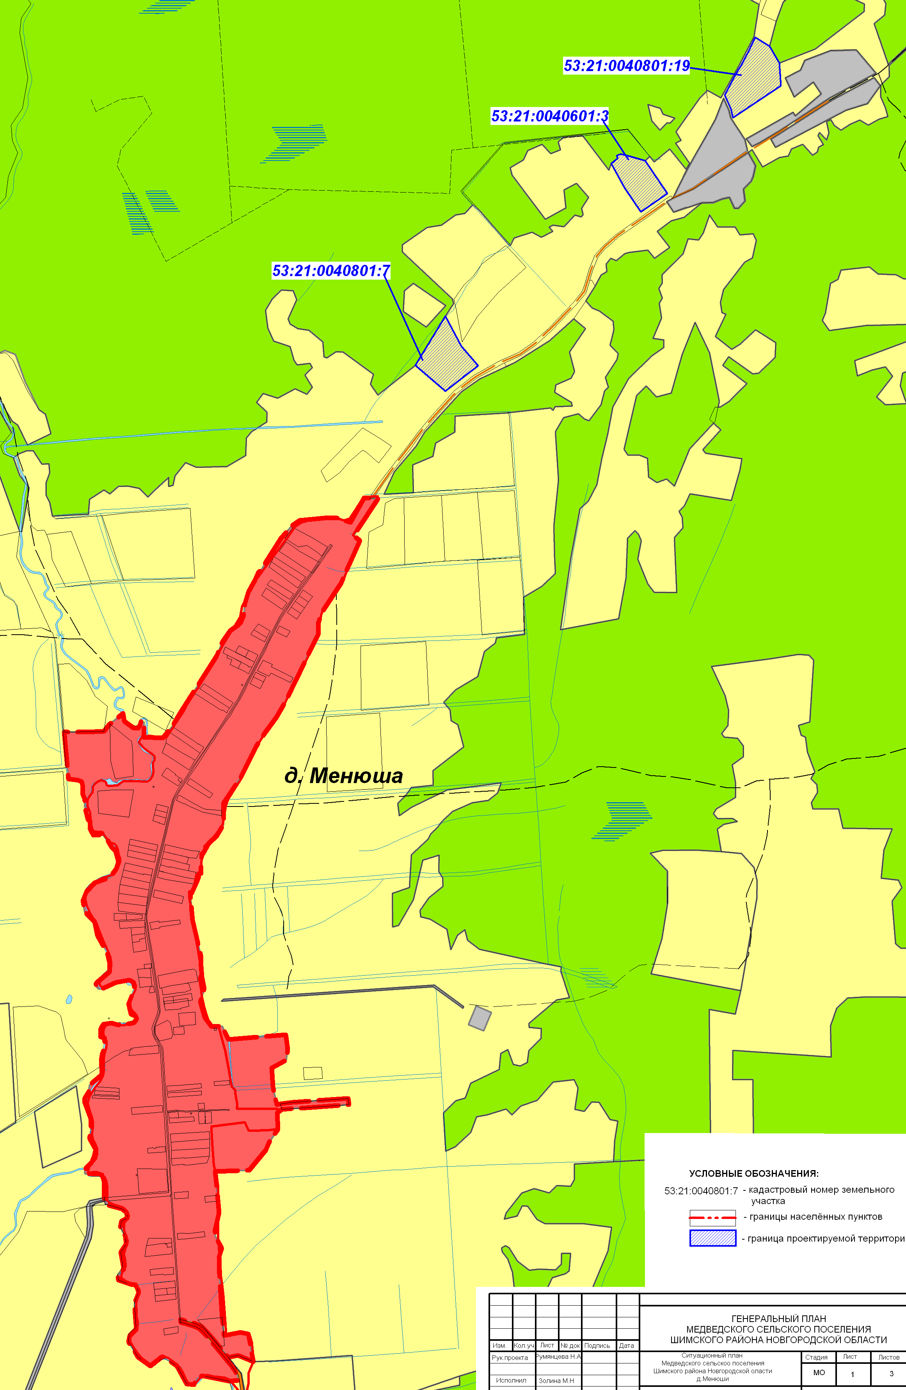
Рис.1. Схема расположения земельных участков предлагаемых для перевода из категории земель сельскохозяйственного назначения в земли промышленности.

1.5.Внести изменения в Графические материалы, изложив Карту функциональных зон Медведского сельского поселения в части территорий населенных пунктов д. Менюша, Карту современного использования Медведского сельского поселения в части территорий населенных пунктов д. Менюша, Ситуационный план в прилагаемой редакции (приложение №1, приложение № 2, приложение №3).
2. Опубликовать решение в газете «Шимские вести» и разместить на официальном сайте в сети Интернет по адресу: www. медведское.рф, в Федеральной государственной информационной системе по адресу: www.fgis.minregion.ru.

Глава сельского поселения И.В.Боченкова

Приложение 1
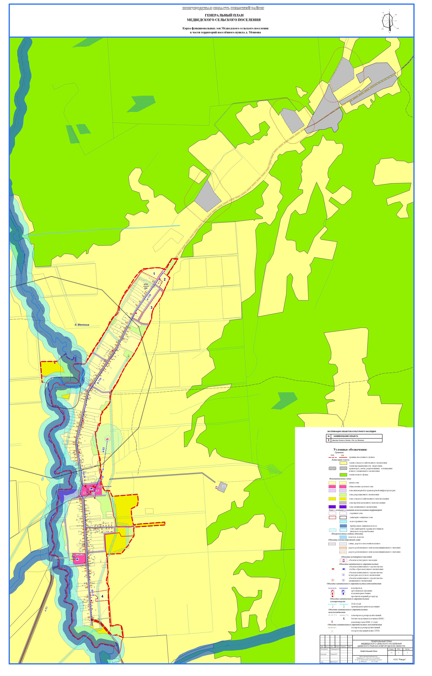

Приложение 2
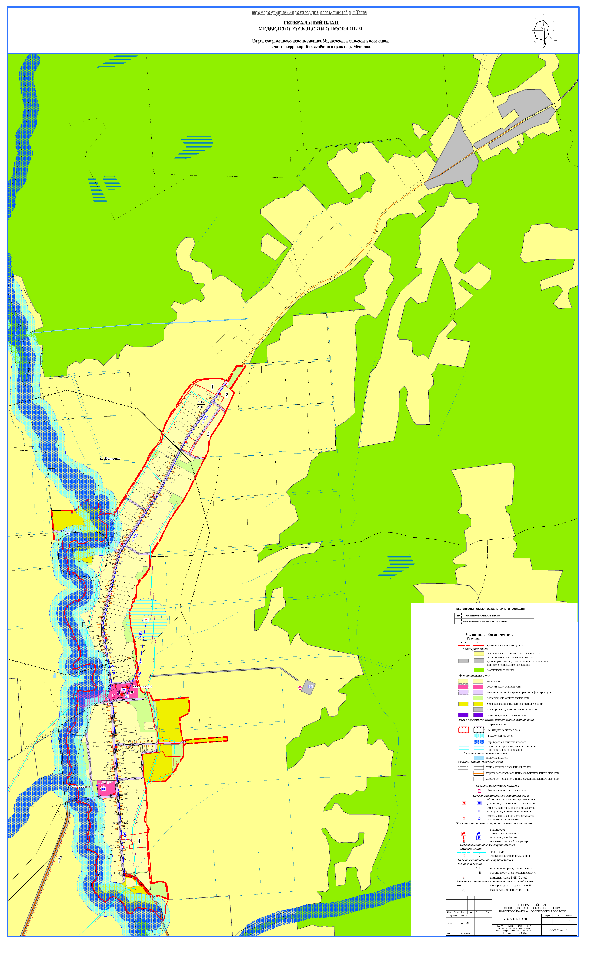

Приложение 3
